Муниципальное бюджетное дошкольное образовательное учреждение "Детский сад компенсирующего вида для детей с нарушением слуха №7 "НАДЕЖДА"

Конспект занятия
по ознакомлению с окружающим
тема "Дикие животные".
(возраст 4 – 5 лет)

Подготовила и провела:
Иванова Елена Васильевна,
воспитатель
МБДОУ, д/с №7 "НАДЕЖДА"

г.Реутов, 2014
Задачи: Продолжать учить детей отвечать на вопросы «Кто это?», «Кто там?», «Что там?», «У кого?». Закреплять понятие «животные». Закреплять умение соотносить объёмные и плоскостные изображения животных, умение называть их с использованием устно-дактильной и письменной формы речи. Продолжать учить сопряжённому проговариванию. Закреплять умение узнавать по имитации движений знакомое животное.
Развивать память, мышление, внимание, речевую активность, зрительное восприятие,
Воспитывать умение действовать по сигналу .

Предварительная работа: Предлагалось родителям отвести детей в зоопарк. Рассматривание картинок и муляжей животных.

Оборудование: муляжи и картинки с изображением животных, «чудесный мешочек», «домики для животных» кольца, игрушка Заяц.

Словарь: сядьте правильно, будем заниматься, будем играть. Игра «Угадай, кто это?» Иди ко мне, покажи, угадай, верно, неверно, поставь там. Игра «У кого?» У кого? У меня белка, лиса, заяц, волк, медведь. Кто там? Что там? Кто это? Игра «Найди дом», барабан, быстро, громко, тут дом. Это животные. Мы играли, мы занимались, угости, поздоровайтесь, попрощайтесь, поблагодари, привет, пока, спасибо.
Ход занятия
Дети садятся полукругом, перед ними стол с пятью кольцами «домики для животных».
Воспитатель: Сядьте правильно.
Будем заниматься.
Воспитатель: Будем играть, игра «Угадай, кто это?».
Оля, иди ко мне. Покажи, кто это?
Воспитатель показывает табличку с названием животного. Ребёнок имитирует характерные движения животного, дети угадывают.
Воспитатель: Угадайте, кто это?
Дети: Медведь (сопряжённое проговаривание).
Воспитатель: Верно. Оля, поставь там. Сядь.
Дети по очереди показывают животных, таблички в подставках ставят в «домик».
Воспитатель: Молодцы. Играли хорошо.
Будем играть ещё.
Игра «У кого?».
Воспитатель незаметно опускает в руки ребёнка картинку с изображением животного.
Воспитатель: У кого?
Оля: У меня белка.
Воспитатель: Поставь там (ребёнок подставляет картинку к табличке). Верно?
Дети: Да.
Дети по очереди называют животных и подставляют картинку к табличке.
Воспитатель обращает внимание детей на дверь, и вносит в группу зайца с «чудесным мешочком» (в «мешочке» муляжи животных).
Дети: Кто там? Заяц.
Воспитатель: Поздоровайтесь.
Дети: Привет.
Воспитатель: Заяц, что ты нам принёс?
Дети: Что там?
Воспитатель: Кирилл, иди ко мне. Возьми. Кто это?
Кирилл: Волк.
Воспитатель: Верно. Сядь.
Дети по очереди вытаскивают и называют животных. Воспитатель берёт барабан и предлагает игру «Найди дом».
Воспитатель: Будем играть.
Игра «Найди дом». Слушайте.
Буду играть тихо – можно гулять,
громко – домой.
Дети расставляют фигурки животных в «домики» с табличками и картинками животных.
Воспитатель: Хорошо. Сядьте.
Кто это?
Дети: Медведь, лиса, заяц, белка, волк (сопряжённое проговаривание).
Воспитатель: Кто это? (обводящее движение).
Дети: Это животные.
Воспитатель: Мы играли.
Мы занимались. Вы молодцы!
Воспитатель обращает внимание детей на Зайца.
Воспитатель: Зайцу понравилось, как вы занимались.
Он принёс для вас угощение.
Воспитатель раздаёт детям угощение.
Воспитатель: Поблагодарите Зайца.
Дети: Спасибо.
Воспитатель: Зайцу пора домой в лес.
Попрощайтесь.
Дети: Пока.

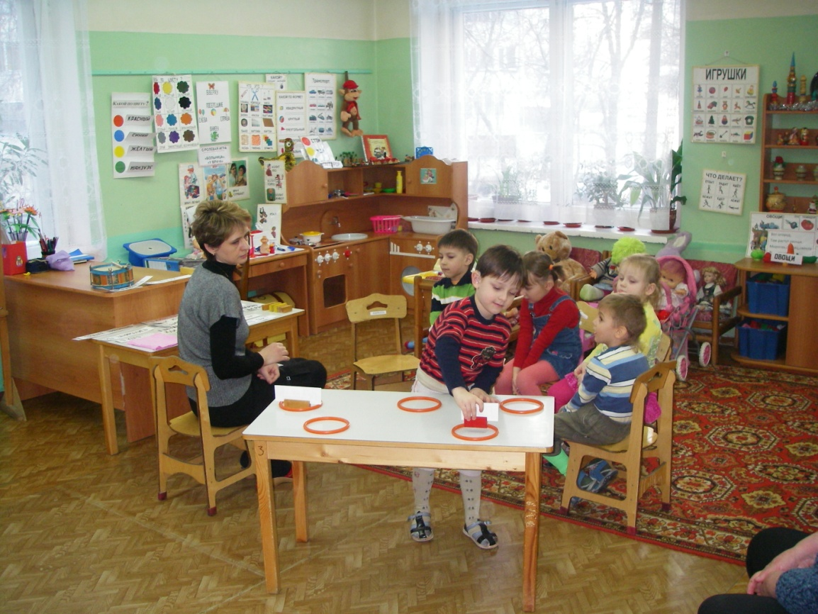
Игра "Угадай, кто это?"

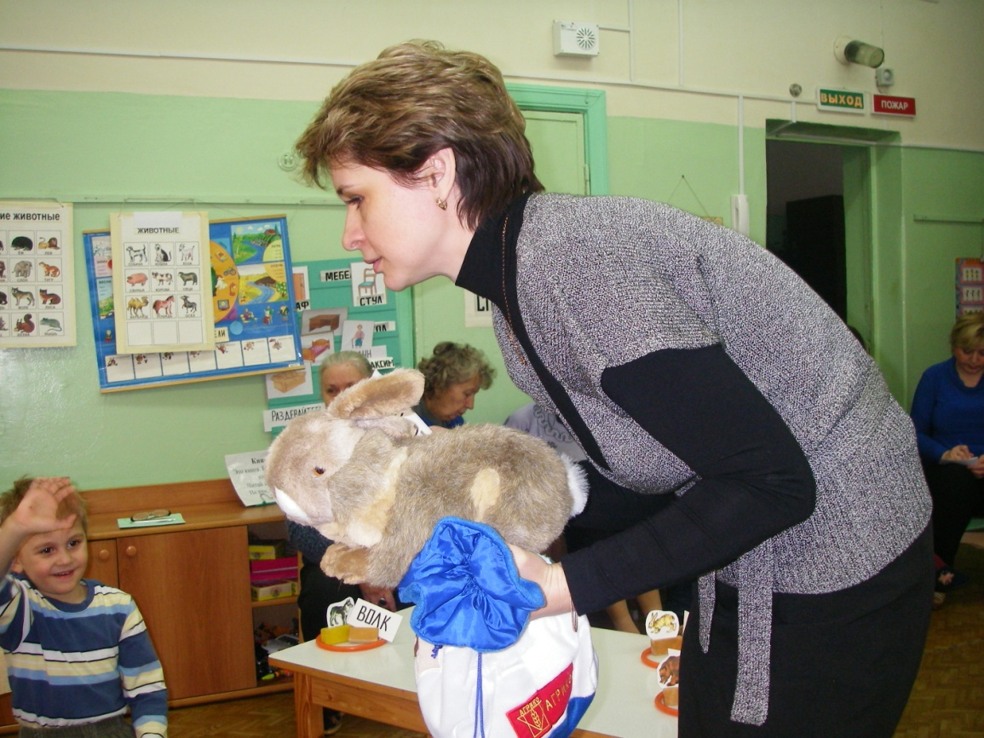
Сюрпризный момент "Пришёл заяц".

